CORREOS ENVIADOS A LA UNIVERSIDAD UNITEC PARA REALIZAR GRADO EXTRAORDINARIO

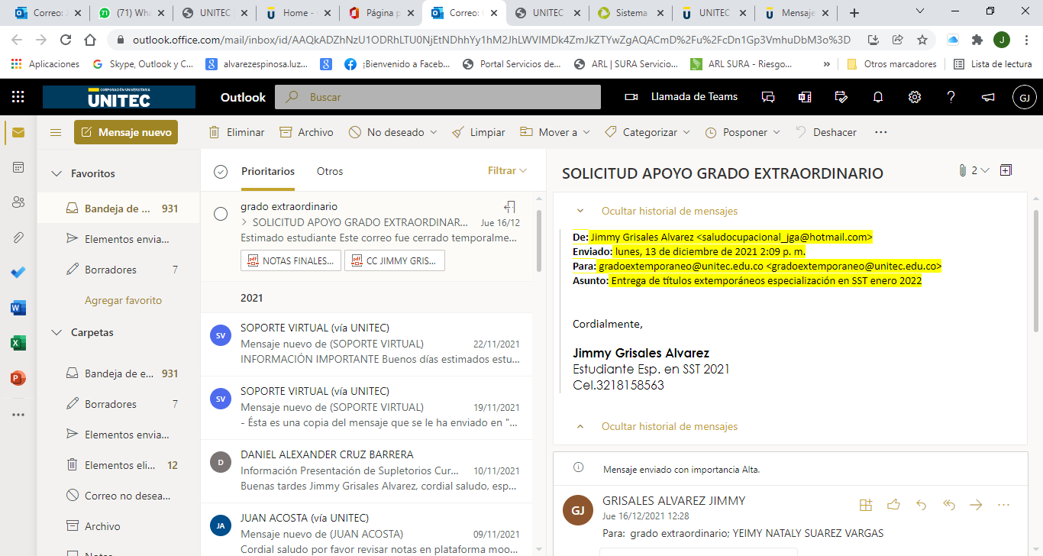
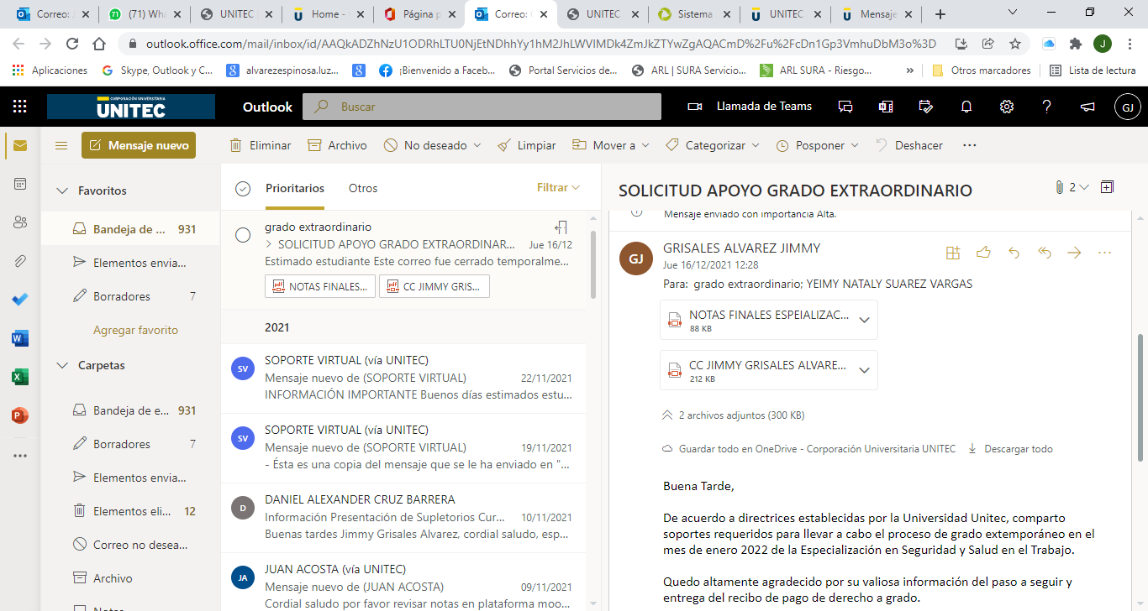
CUERPO DE CORREO ENVIADO
Buena Tarde,

De acuerdo a directrices establecidas por la Universidad Unitec, comparto soportes requeridos para llevar a cabo el proceso de grado extemporáneo en el mes de enero 2022 de la Especialización en Seguridad y Salud en el Trabajo.

Quedo altamente agradecido por su valiosa información del paso a seguir y entrega del recibo de pago de derecho a grado.

NOTA: REENVIO NUEVAMENTE CORREO SOLICITANDO SOPORTE DE RECIBO DE PAGO DE DERECHOS A GRADO EXTEMPORANEO A LA FECHA NO ME HA LLEGADO INFORMACION SOLICTADA.

COMETI UN ERROR AL ENVIAR EL CORREO LO ENVIE A GRADOS EXTEMPORANEOS PORFAVOR SOLICITO ME AYUDEN PARA HACERLO EXTRAORDIANARIO PARA CANCELAR EL DIA DE HOY LOS DERECHOS A GRADO, ENVIO SOPORTE DEL DIA FECHA EQUIBOCADO QUE LO REALICE.

SOPORTO CORREO ENVIADO EQUIVOCADAMENTE

